**Quentin Kieffer**

**Maxime Achouche**

**François Baune**

**Simon Andreux**

### Dossier Technique

### -

### Air France

Sommaire

1. Présentation

1. Présentation Générale

2. Architecture en MVC

1. Planning
2. Base de données
3. Maquette de l’application
4. Maquette de l’interface
5. Annexe
6. Présentation
7. Présentation Générale

Cette application permet à un utilisateur de rechercher un vol parmi ceux d’Air France.

L’utilisateur pourra s’enregistrer en créant un compte, se connecter en utilisant un compte existant ou bien parcourir le site d’Air France anonymement.

En rentrant un aéroport de départ, un aéroport d’arrivé ainsi que la date de départ et d’arrivée, il pourra consulter les différents vols disponibles et correspondant à sa recherche.

L’utilisateur pourra choisir le vol qui lui conviendra et acheter un ticket. S’il n’est pas connecté comme un membre d’Air France, il devra s’identifier ou créer un compte avant de procéder au paiement.

1. Architecture de l’application en MVC

Fenêtre …

GestionVol :

….()

parametreBDSQLSever

**Modèles**

**Contrôles**

**Vues**

BD Air France



Accueil

Classe Hibernate

Servlet

Vol

Fenêtre connexion

Client

Fenêtre consultation des vols

Reservation

1. Planning



*Planning et répartition des tâches*

1. Base de données

L’application utilise une base de données MySQL créée sous MySQL Workbench. Pour dialoguer avec la base de données, on utilise un ORM Hibernate.

Voici le schéma de la « bdairfrance »

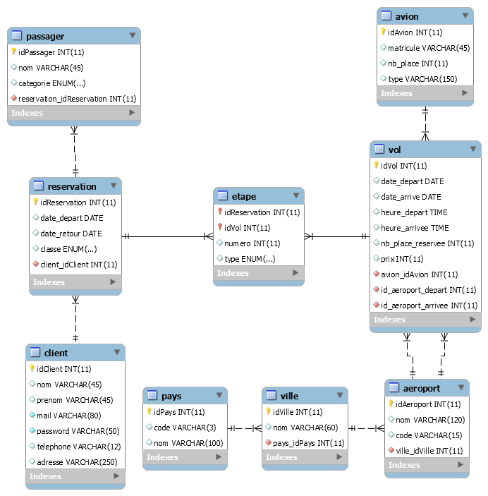

*Schéma de la base de données*

1. Maquette de l’application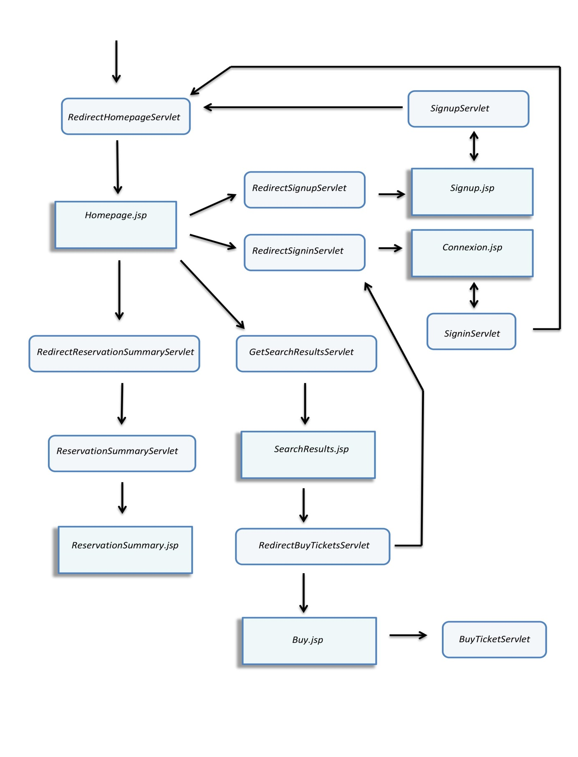

*Maquette de l’application*

1. Maquette de l’interface

*Page d’accueil*

Page des réservations

Page de connexion

Recherche des vols

Page de paiement

Page de résultat de la recherche

1. Annexe

Outils utilisés :

* Git
* Eclipse
* Hibernate
* MySQL Workbench
* Wamp Server
* MS Office Excel
* MS Office Word